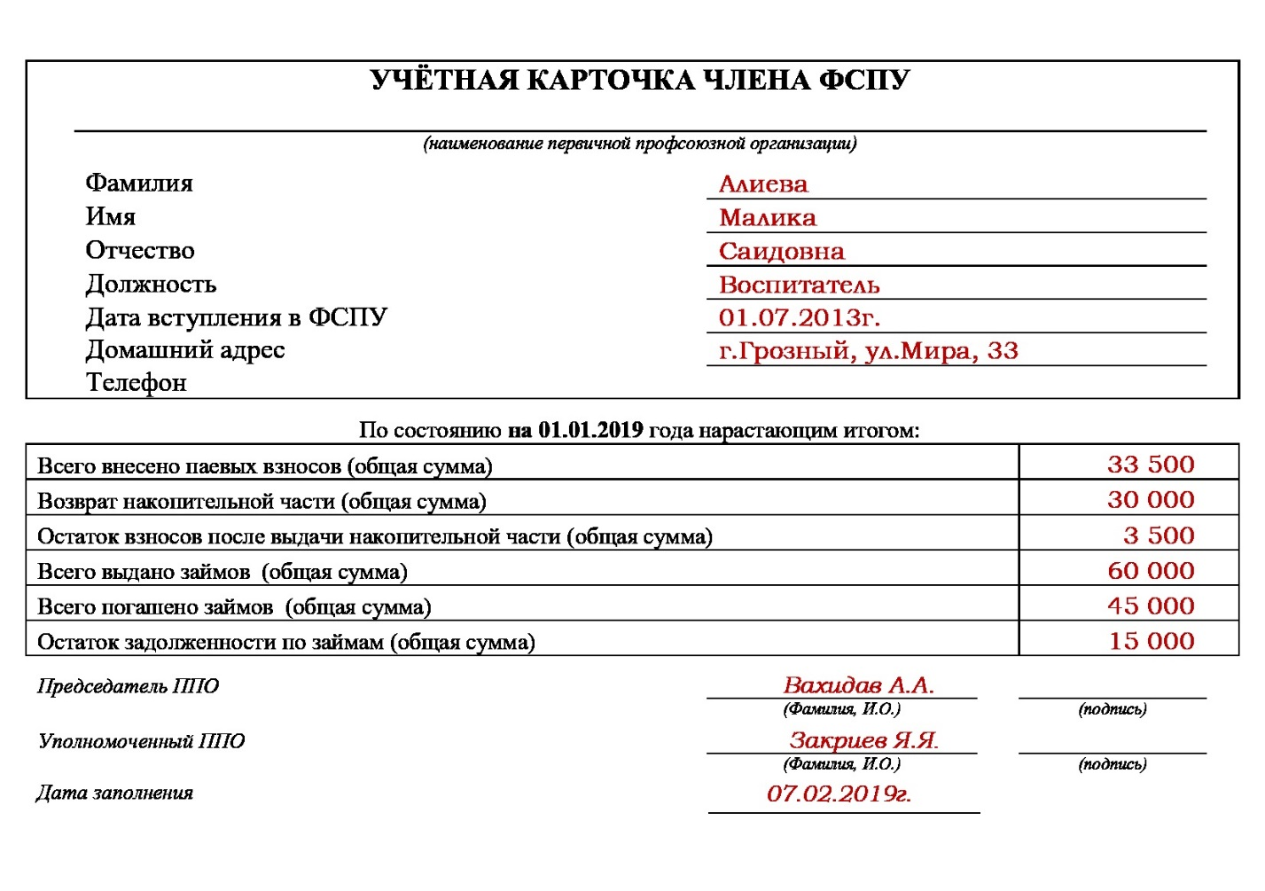

МЕТОДИЧЕСКИЕ РЕКОМЕНДАЦИИ
по заполнению учётной карточки члена ФСПУ
При заполнении учётной карточки в графе «Всего внесено паевых взносов (общая сумма)» необходимо записать сумму из столбца 7;
в графе «Возврат накопительной части (общая сумма)» необходимо записать сумму из столбца 8;
в графе «Остаток взносов после выдачи накопительной части (общая сумма)» необходимо записать сумму из столбца 9;
в графе «Всего выдано займов (общая сумма)» необходимо записать сумму из столбца 10;
в графе «Всего погашено займов (общая сумма)» необходимо записать сумму из столбца 11;
в графе «Остаток задолженности по займам (общая сумма)» необходимо записать сумму из столбца 12.
ЕСЛИ У ВАС ВОЗНИКНУТ ПРОБЛЕМЫ С ЗАПОЛНЕНИЕМ КАРТОЧЕК – РАБОТНИКИ ФСПУ ПРИЕДУТ К ВАМ В ЛЮБОЕ УДОБНОЕ ДЛЯ ВАС ВРЕМЯ!

